**视频摘要检索系统使用说明**

1. **简介**

本系统基于智能视频分析算法，提取出视频场景中的异常事件（有运动目标出现在场景中或触发某种禁区报警），把异常事件以缩略图列表的形式呈现给管理人员，以便管理人员快速实时地定位异常事件和事后按所需要的检索条件进行事件检索。

1. **使用说明**
   1. **打开视频**

点击主界面按钮“打开视频”，选择你所要分析的视频文件（图1）。注意，只有当视频文件被成功打开后，主界面的其他按钮才能被启用。

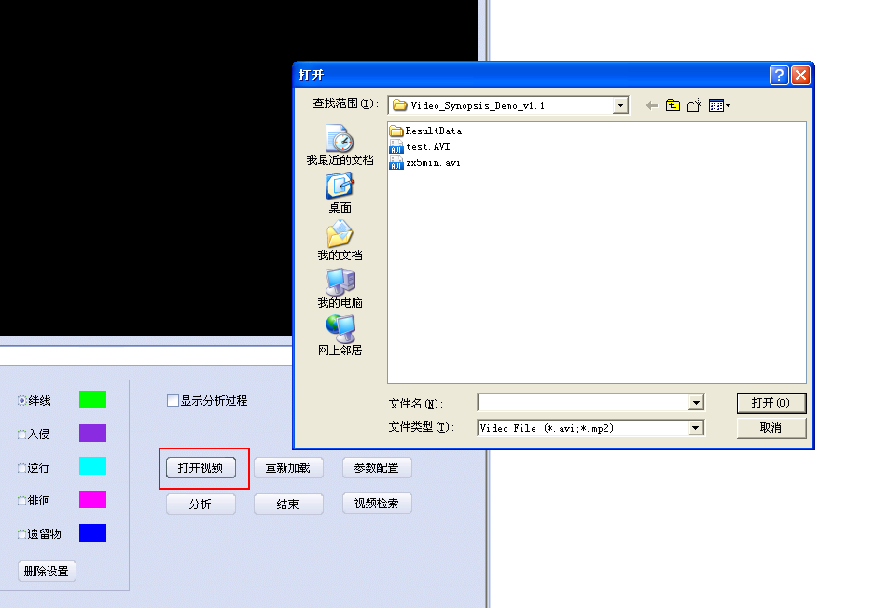

图 1

* 1. **参数设置**

当打开视频后，点击主界面 “参数设置”按钮，弹出如图2对话框，对系统的各项参数进行配置。如果要想在分析过程中直接生成浓缩视频，则勾选“生成事件浓缩视频”，并设置浓缩视频的帧率、异常事件跳帧数和非异常事件的跳帧数。另外，检索选项中还可以选择你所要检索的事件和筛选出运动目标的大小。

这里需要注意，针对不同的视频场景和应用环境，需要对某些参数进行针对性的设置，如果真实的运动物体比较大的话，可以调大目标的最小宽度和最小高度，这样可以去除小物体运动的干扰；如果真实的运动目标在原始视频中比较小的话，需要调大归一化的宽和高；如果目标在视频中的对比度比较低的话，可以调小简化高斯阈值。

如果在此设置窗口中选择禁区报警事件，则需要在主界面中设置相应的禁区，如图3，这样在分析过程中，主界面右侧只会显示出触发禁区报警的异常事件。

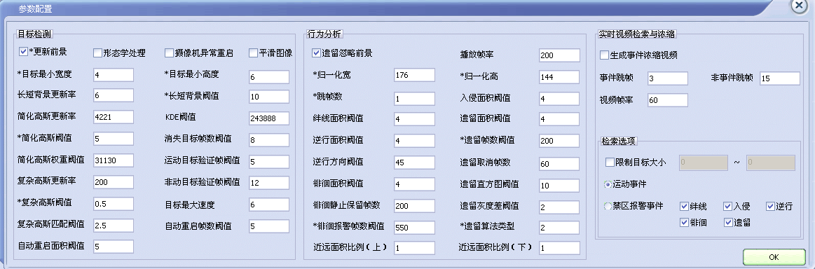

图2

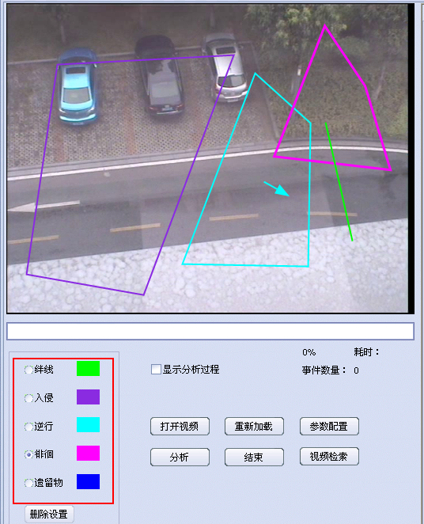

图 3

* 1. **快速浏览事件**

在系统对视频的分析过程中，主界面右侧会实时地显示出异常事件片段的缩略图，如图4。双击缩略图，则会弹出一个快速浏览的窗口，如图5，此窗口会播放此事件对应的视频片段，用户也可以设置相应的播放帧率和跳帧数。

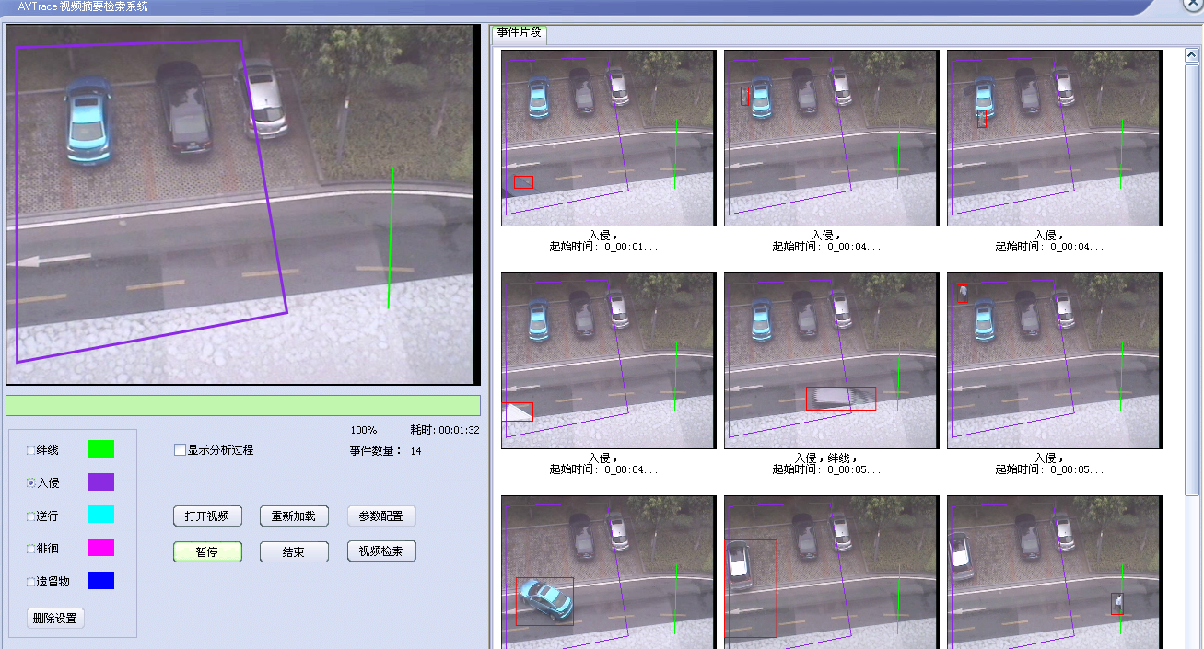

图 4

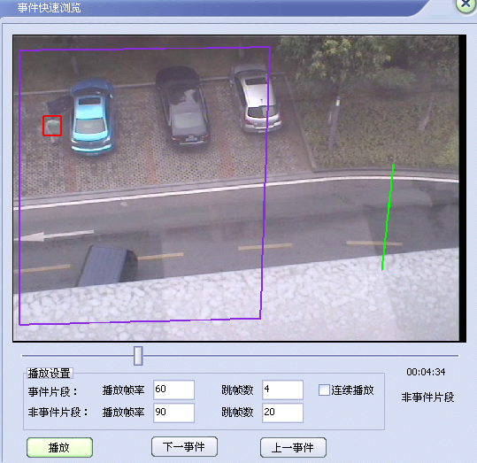

图5

* 1. **分析结果保存**

当视频分析结束后，系统会自动把分析过程中的结果保存在程序所在目录中的ResultData文件夹中，如果在系统设置中勾选了“生成事件浓缩视频”，则在此文件夹中会生成浓缩视频文件“SynopsisVideo.avi”，可以用普通的播放视频软件（如暴风影音、KMplayer）播放此视频。

* 1. **事后检索**

当视频分析结束后，系统会把分析结合保存起来，如果我们要对视频再做进一步的检索，可以点击主界面的“视频检索”按钮，弹出如图6的窗口，这里，可以按不同的检索条件对视频中的异常事件进行检索，设置好检索条件后，点击“检索”按钮，相应的异常事件缩略图就会快速的呈现出来，如图7。双击缩略图，则会弹出事件快速浏览窗口。点击“生成浓缩视频”按钮，则会弹出对话框，如图8，对检索出来的结果进行视频浓缩，在程序所在目录中的文件夹ResultData中生成浓缩视频文件“RetrievalVideo.avi”。

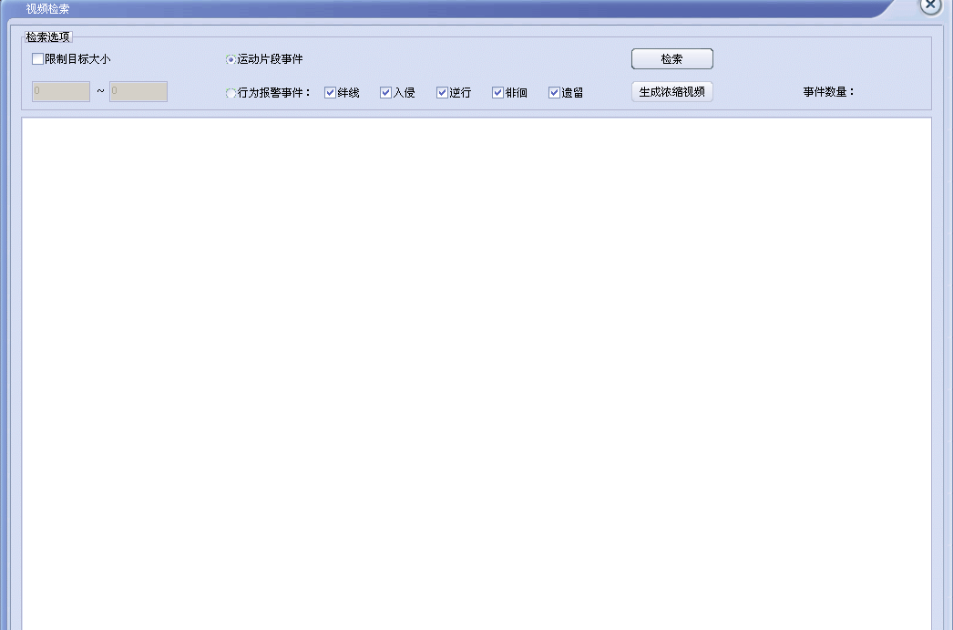

图6

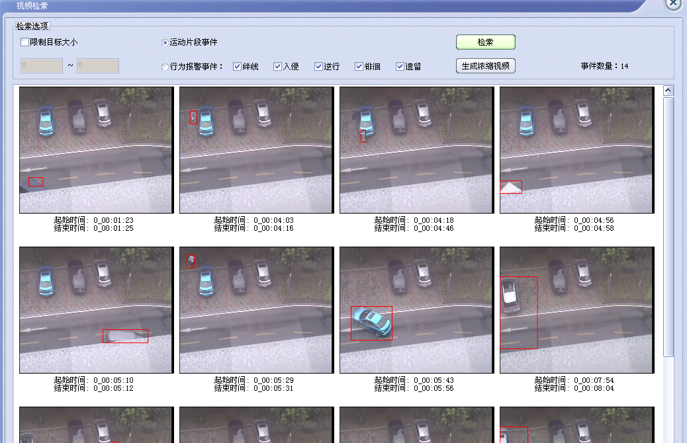

图 7

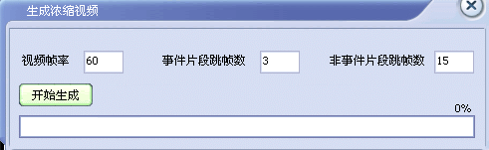

图8